Duval kylian SN2

Colson Baptiste

Vollet Maxence

Dealmeida nicolas

Analyse projet QT

La Providence Amiens 16/09/2021

Diagramme de class :

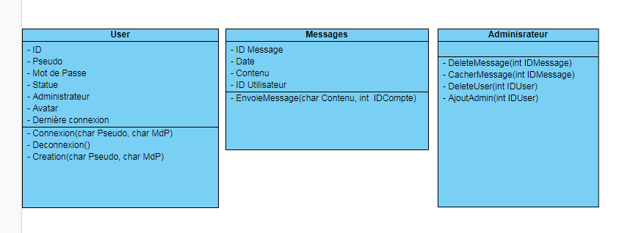

Diagramme de déploiement :

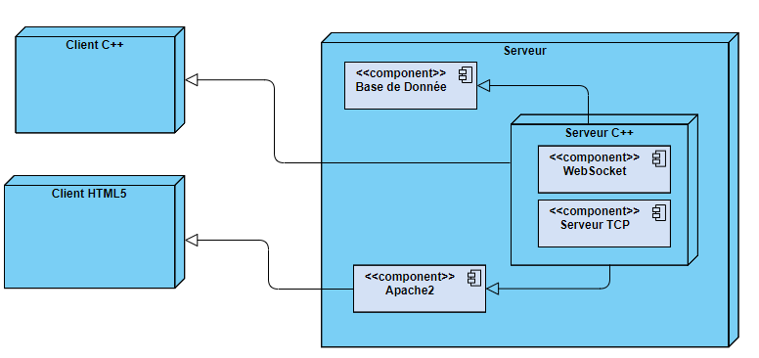

MCD :

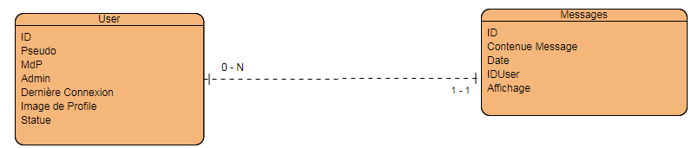

Diagramme de cas d'utilisation : 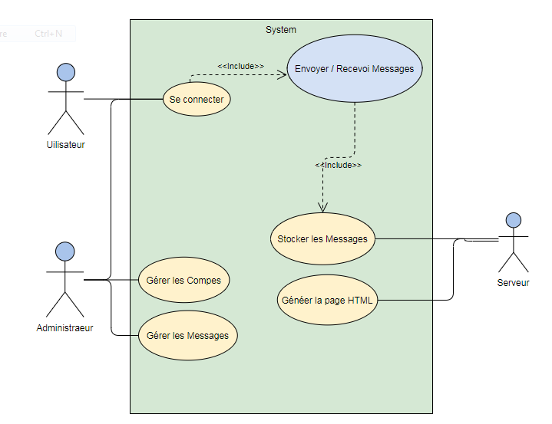

Diagramme d’Exigence :

